|  |  |
| --- | --- |
|  |  |
| **Artículo – Modelo - Motor** | **Instructivo 2018** |

**Resultado de imagen para cromosol**

Tabla de contenido

HISTORIAL DE VERSIONES 1

Alta de Modelo (BBA – CROMOSOL) 2

Alta de Motor (BBA – CROMOSOL) 3

Relacion Articulo - Modelo (BBA) 4

Relacion Articulo - Modelo (CROMOSOL) 5

Relacion Modelo - Motor (BBA - CROMOSOL) 6

Relacion Articulo – Modelo - Motor (BBA) 7

Eliminar relacion Articulo – Modelo (BBA) 8

Eliminar relacion Articulo – Modelo (CROMOSOL) 9

Eliminar relacion Modelo - Motor (BBA - CROMOSOL) 10

Eliminar relacion Articulo – Modelo - Motor (BBA) 11

# HISTORIAL DE VERSIONES

|  |  |  |  |  |  |  |  |
| --- | --- | --- | --- | --- | --- | --- | --- |
| **Fecha** | **Versión** | **Descripción** | **Autor** | **Revisión** | | **Aprobación** | |
| **Fecha** | **Revisó** | **Fecha** | **Aprobó** |
| 02/03/2018 | 1.0 | Versión inicial | R.A.A.M |  |  |  |  |
|  |  |  |  |  |  |  |  |

# Alta de Modelo (BBA – CROMOSOL)

1.- Hacer Click:

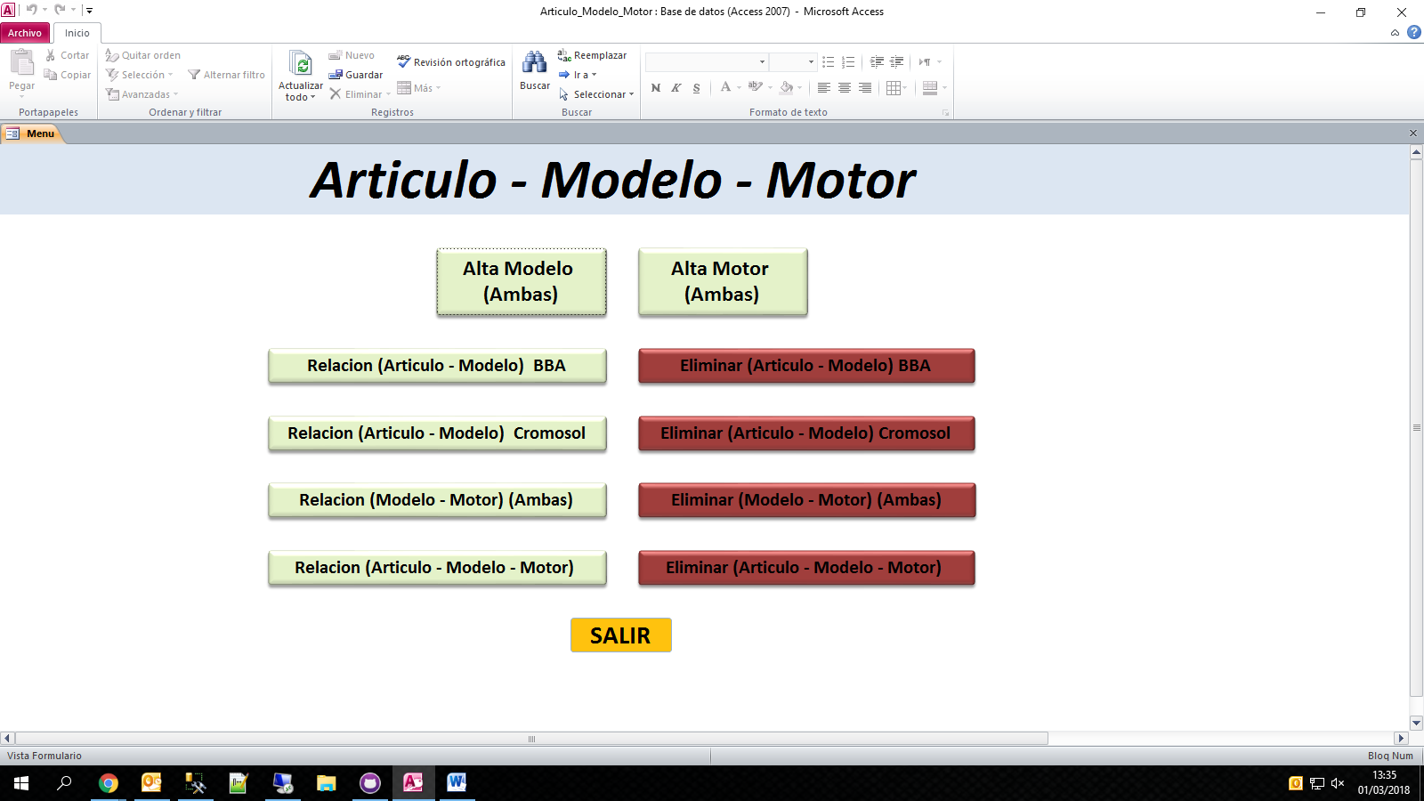

2.- Completar los campos, como mínimo los marcados con **\***

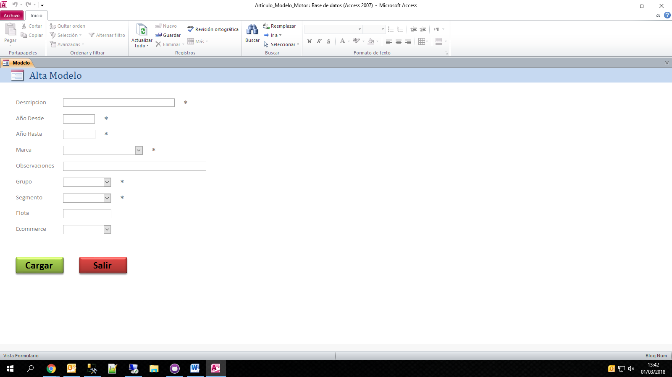

3.- Hacer click:



***Esto grabara el Modelo en (BBA – CROMOSOL)***

**Alta de Motor (BBA – CROMOSOL)**

1.- Hacer Click:

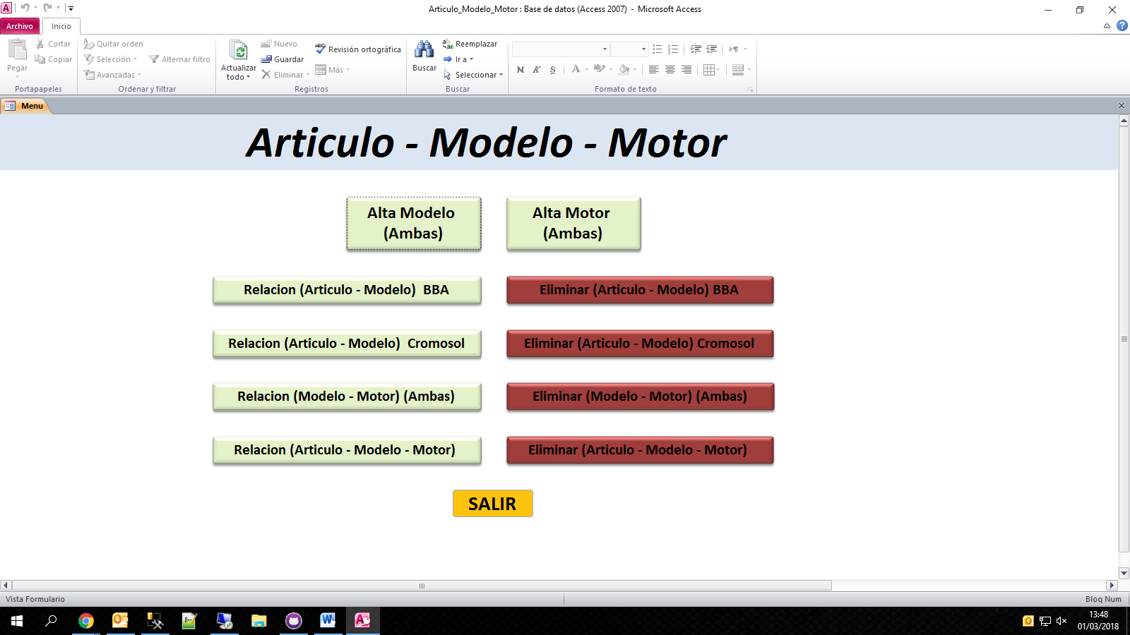

2.- Completar los campos, como mínimo los marcados con **\***

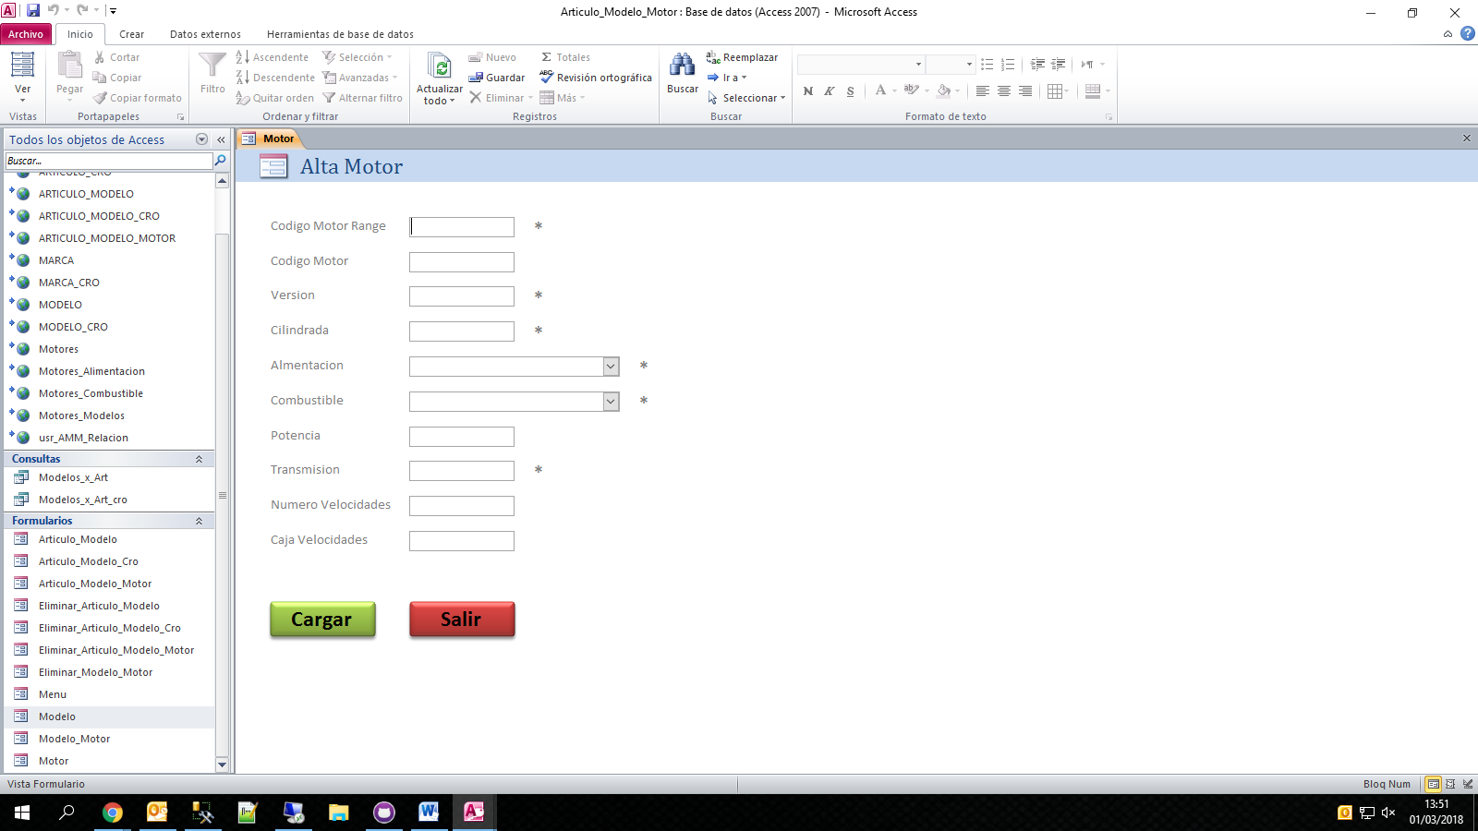

3.- Hacer click:



***Esto grabara el Motor en (BBA – CROMOSOL)***

**Relación Artículo - Modelo (BBA)**

1.- Hacer Click:

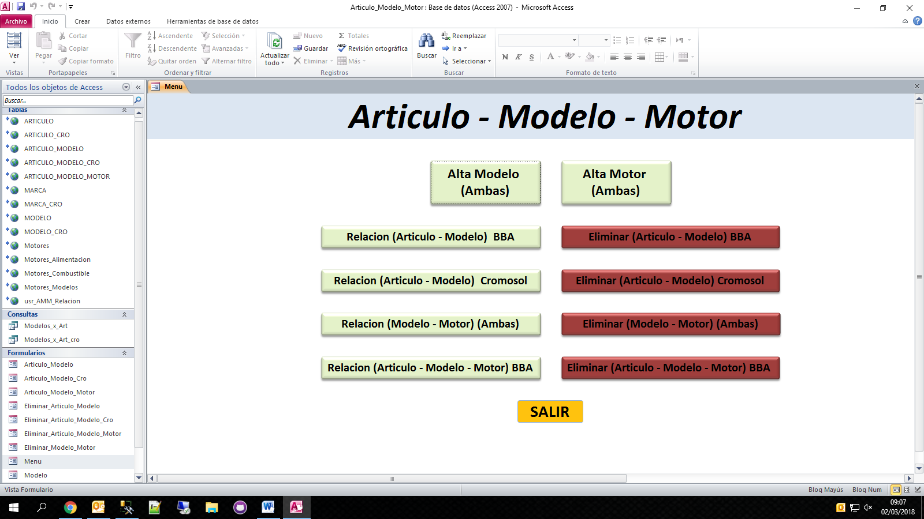

2.- Seleccionar el Artículo

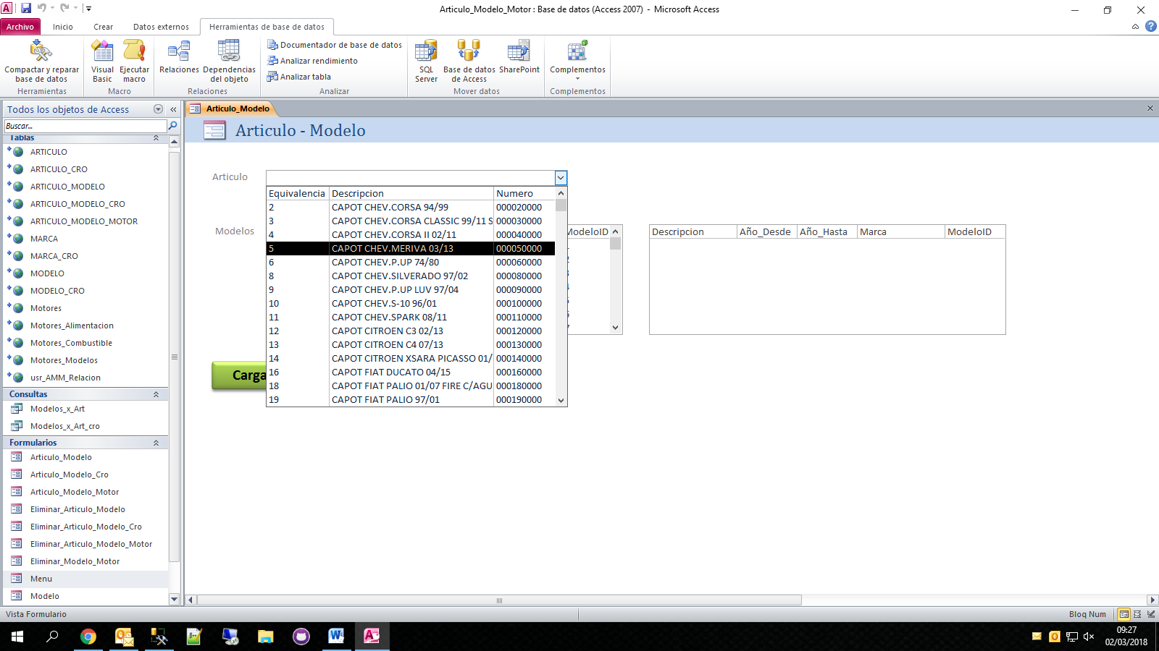

3.- Una vez que lo seleccione se cargara información en las siguientes listas:

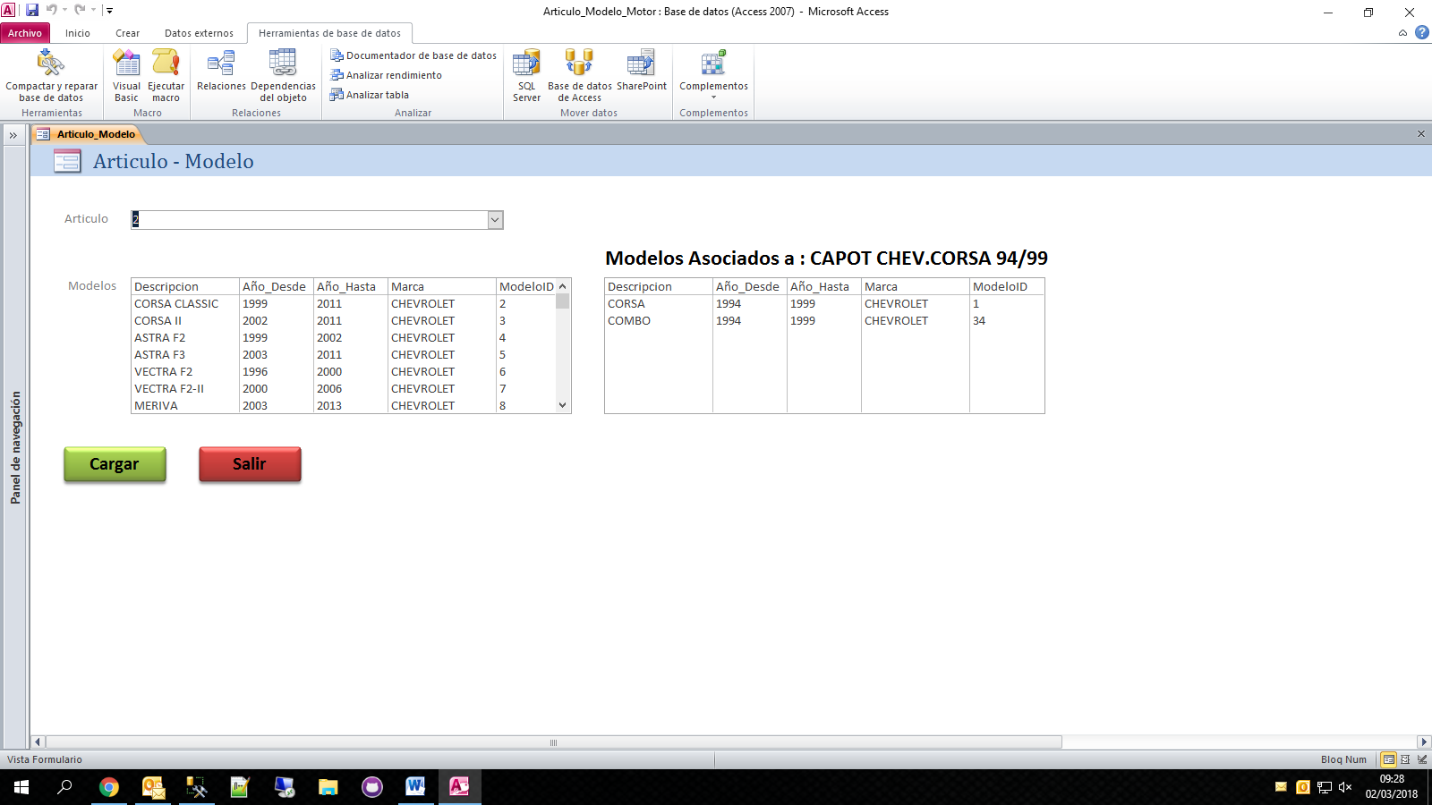

***Lista de la derecha:*** Informa todos los modelos asociados al artículo seleccionado.

***Lista de la izquierda:*** Modelos no asociados, aquí selecciona todos los modelos que desee asociar a el artículo.

4.- Hacer click:



***Esto grabara la relación Artículo – Modelo en (BBA)***

**Relación Artículo - Modelo (CROMOSOL)**

1.- Hacer Click:

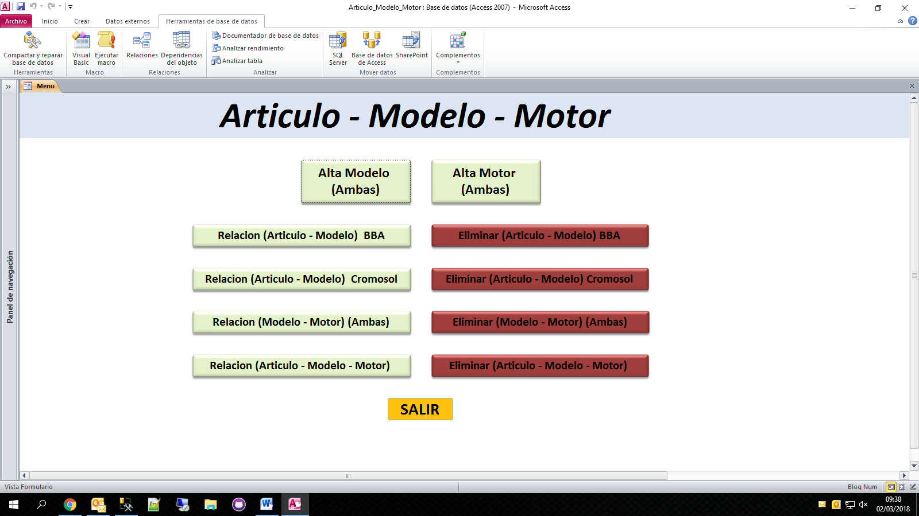

2.- Seleccionar el Artículo

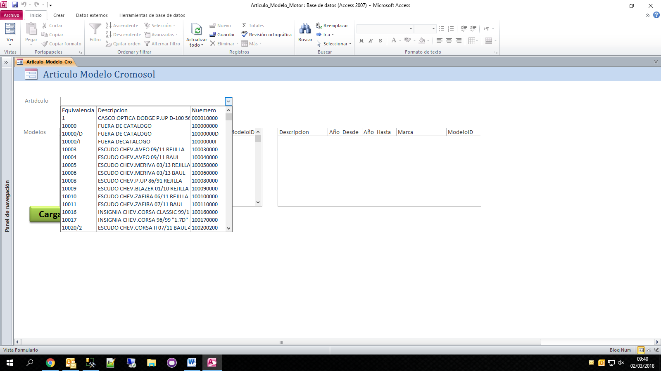

3.- Una vez que lo seleccione se cargara información en las siguientes listas:

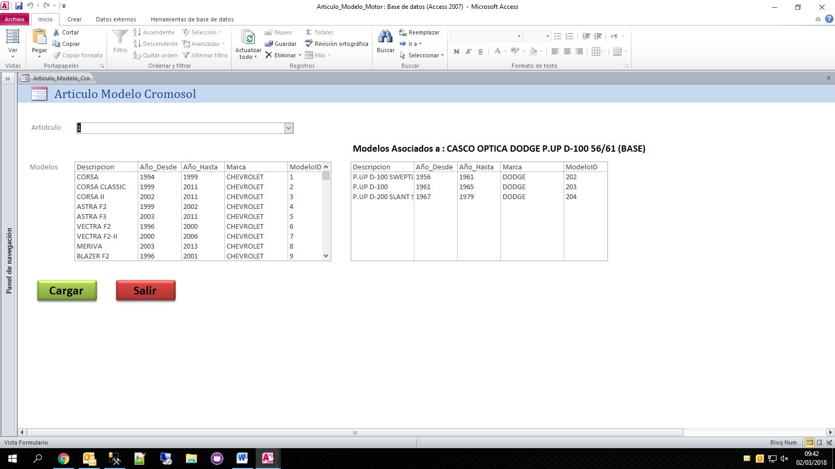

***Lista de la derecha:*** Informa todos los modelos asociados al artículo seleccionado.

***Lista de la izquierda:*** Modelos no asociados, aquí selecciona todos los modelos que desee asociar a el artículo.

4.- Hacer click:



***Esto grabara la relación Artículo – Modelo en (CROMOSOL)***

**Relación Modelo - Motor (BBA - CROMOSOL)**

1.- Hacer Click:

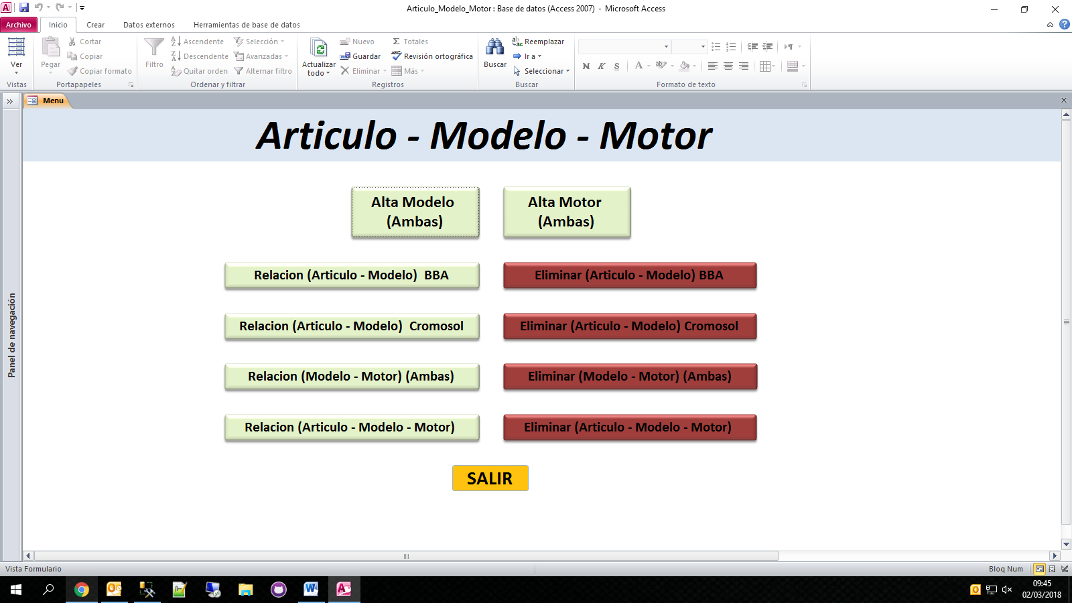

2.- Seleccionar el o los Modelos y el o los motores que dese relacionar entre si

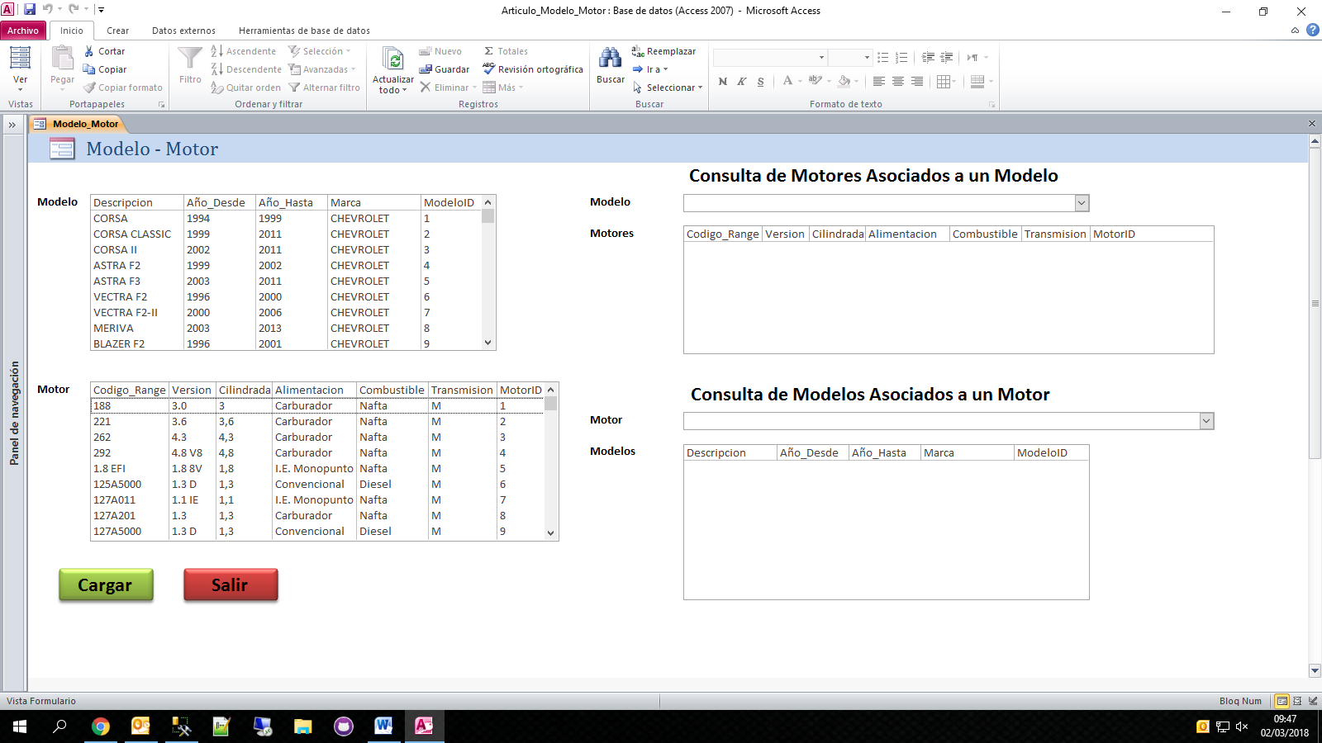

***Listas de la izquierda:*** Selección de la o las relaciones que desee.

***Listas de la derecha:*** Consultas.

3.- Hacer click:



***Esto grabara la relación Modelo – Motor en (BBA - CROMOSOL)***

**Relación Artículo - Modelo - Motor (BBA)**

1.- Hacer Click:

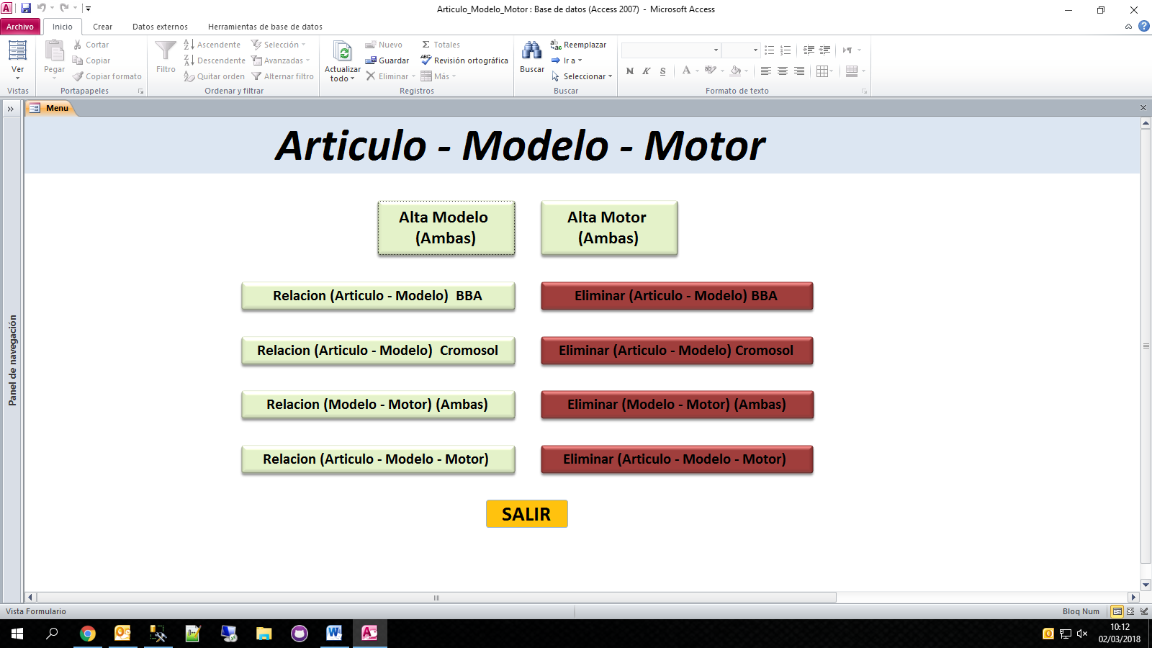

2.- Seleccionar Artículo

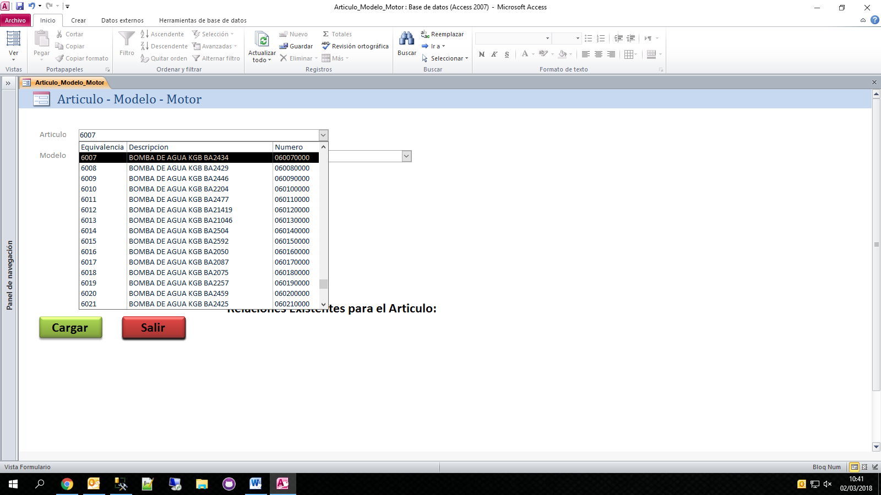

3.- Seleccionar el Modelo Asociado al artículo

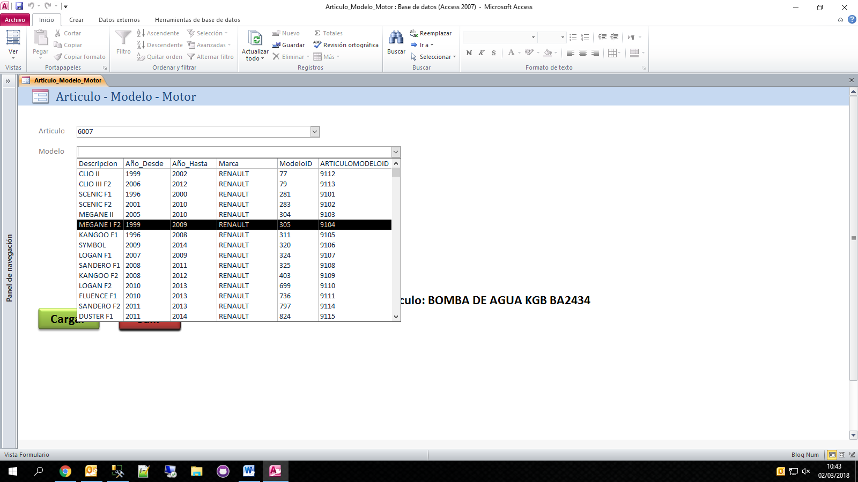

4. – Seleccionar el Motor

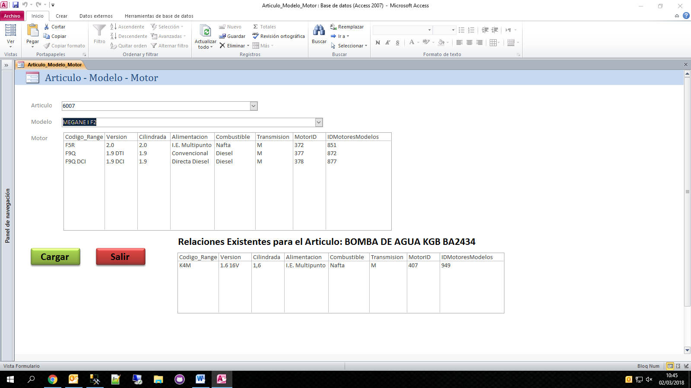

***Listas de Arriba:*** Selección del o los motores que desee.

***Listas de Abajo:*** Información de la relación Articulo – Modelo – Motor existente.

5.- Hacer click:



***Esto grabara la relación Articulo - Modelo – Motor en (BBA)***

**Eliminar Artículo - Modelo (BBA)**

1.- Hacer Click:

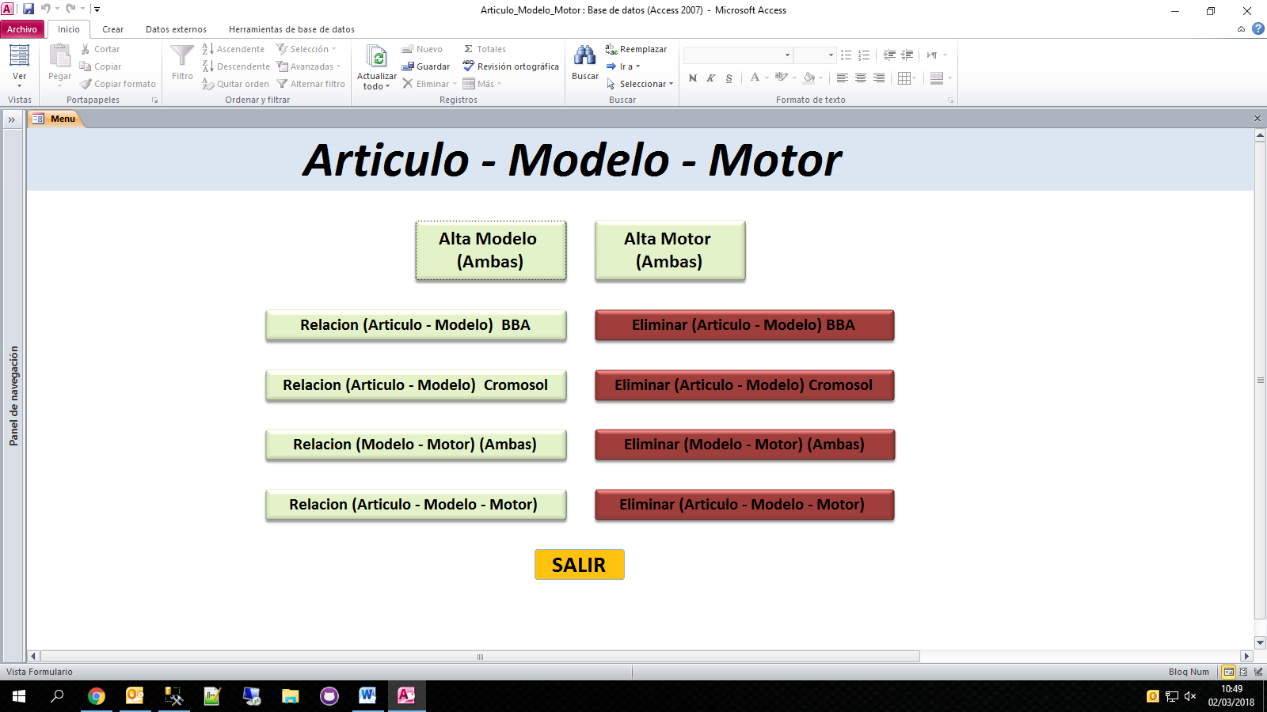

2.- Seleccionar Artículo

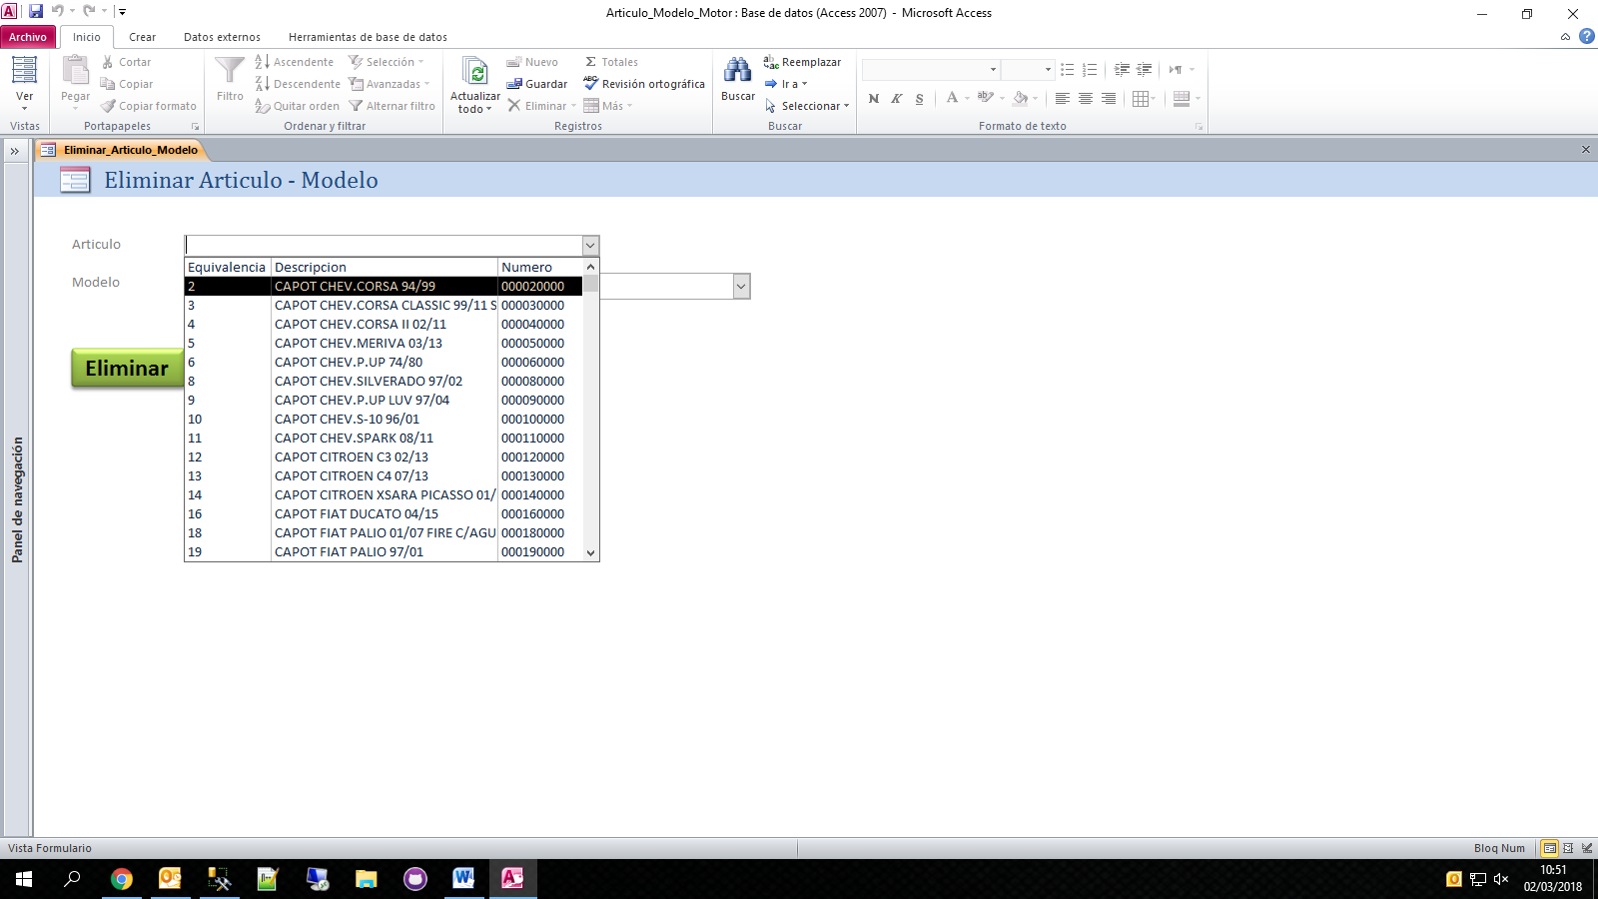

3.- Seleccionar el Modelo Asociado al artículo

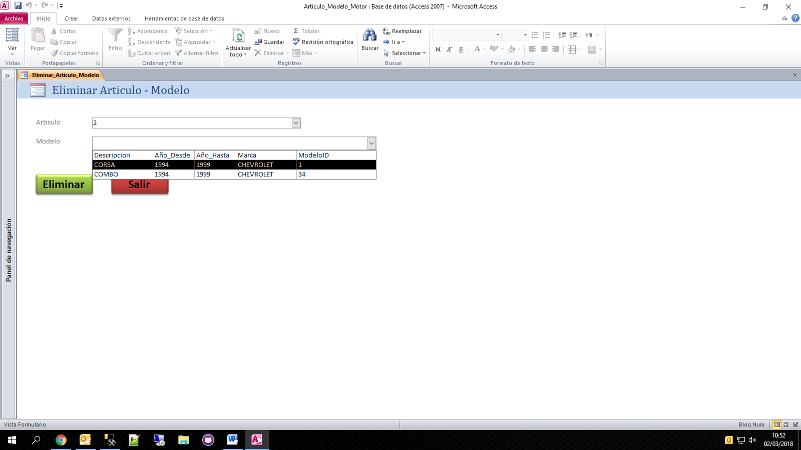

4. – Hacer click:

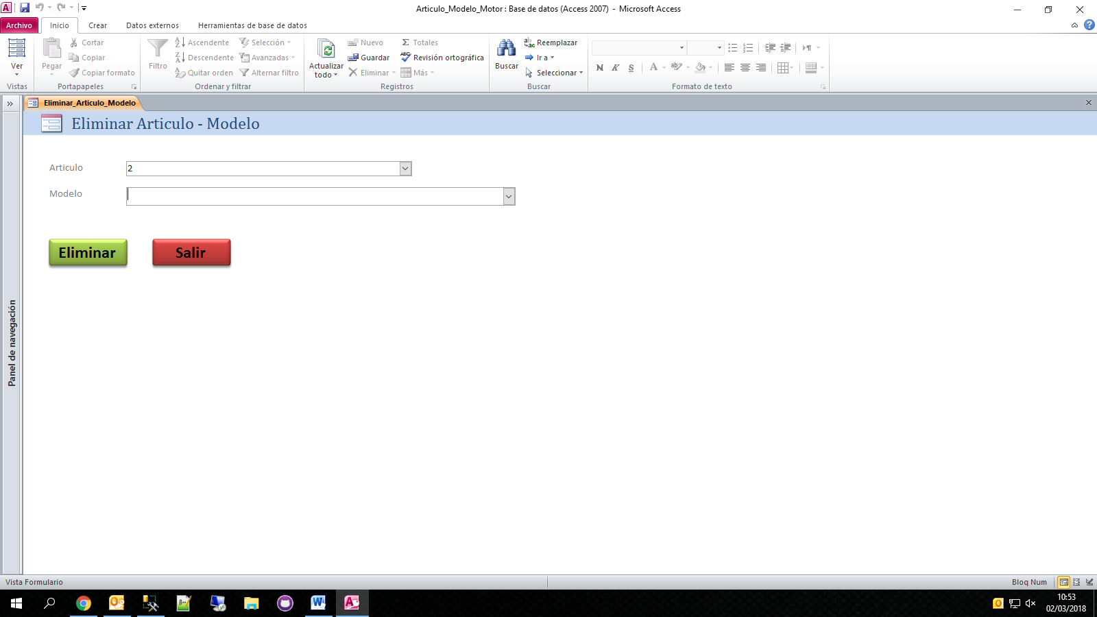

***Esto Eliminara la relación Articulo - Modelo (BBA)***

**Eliminar Artículo - Modelo (CROMOSOL)**

1.- Hacer Click:

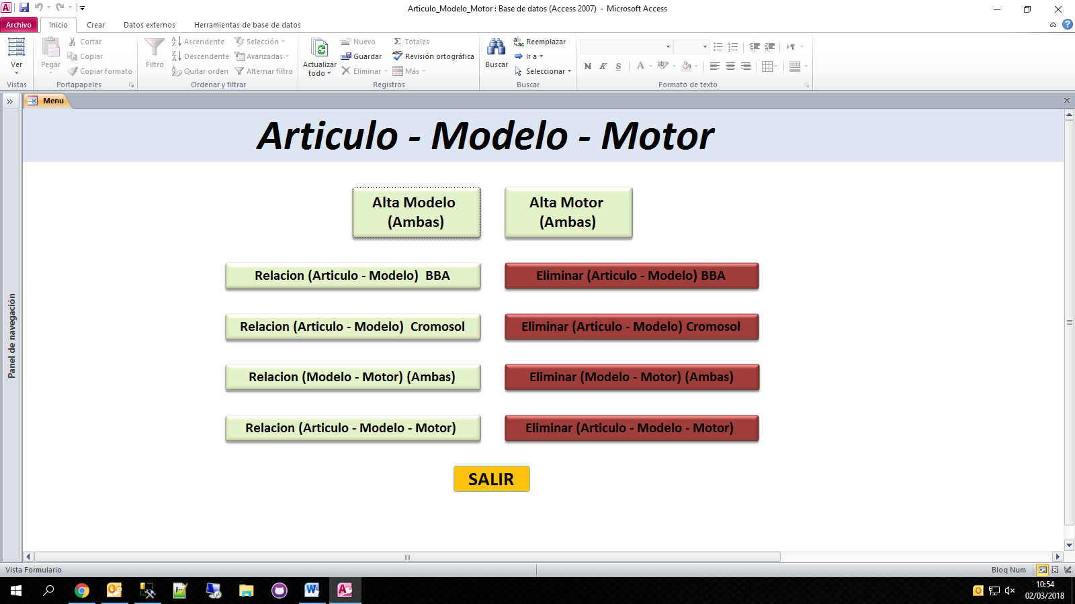

2.- Seleccionar Artículo

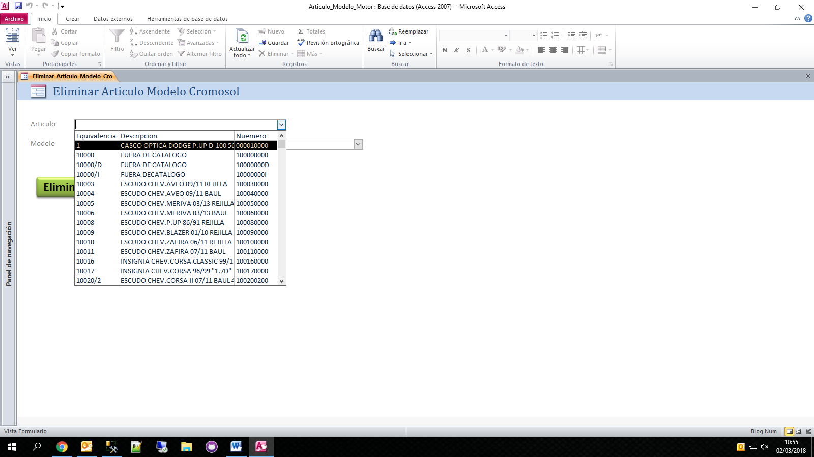

3.- Seleccionar el Modelo Asociado al artículo

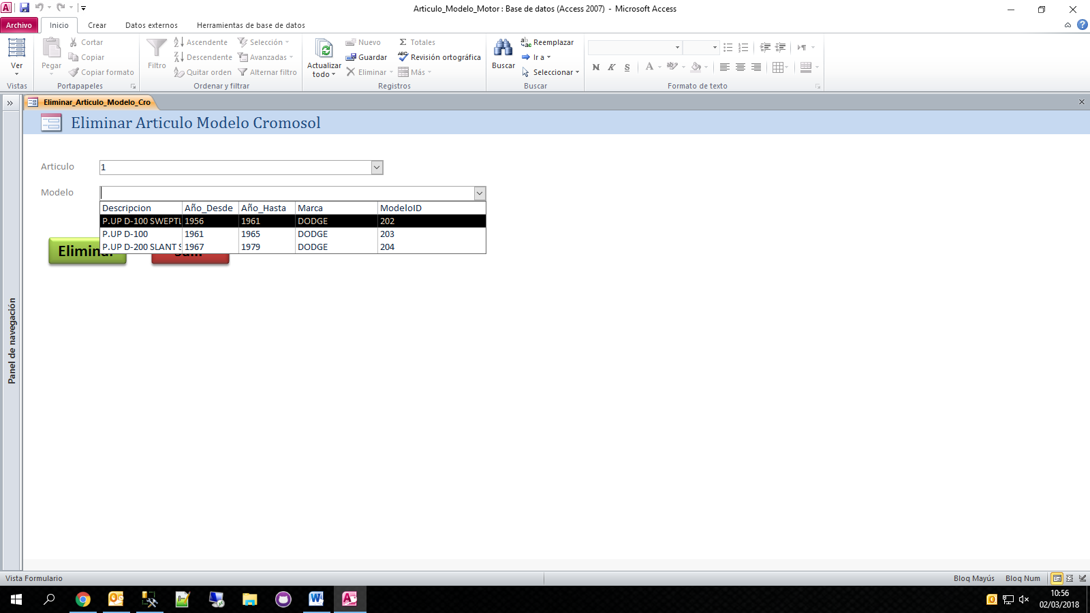

4. – Hacer click:



***Esto Eliminara la relación Articulo - Modelo (CROMOSOL)***

**Eliminar Modelo - Motor (BBA - CROMOSOL)**

1.- Hacer Click:

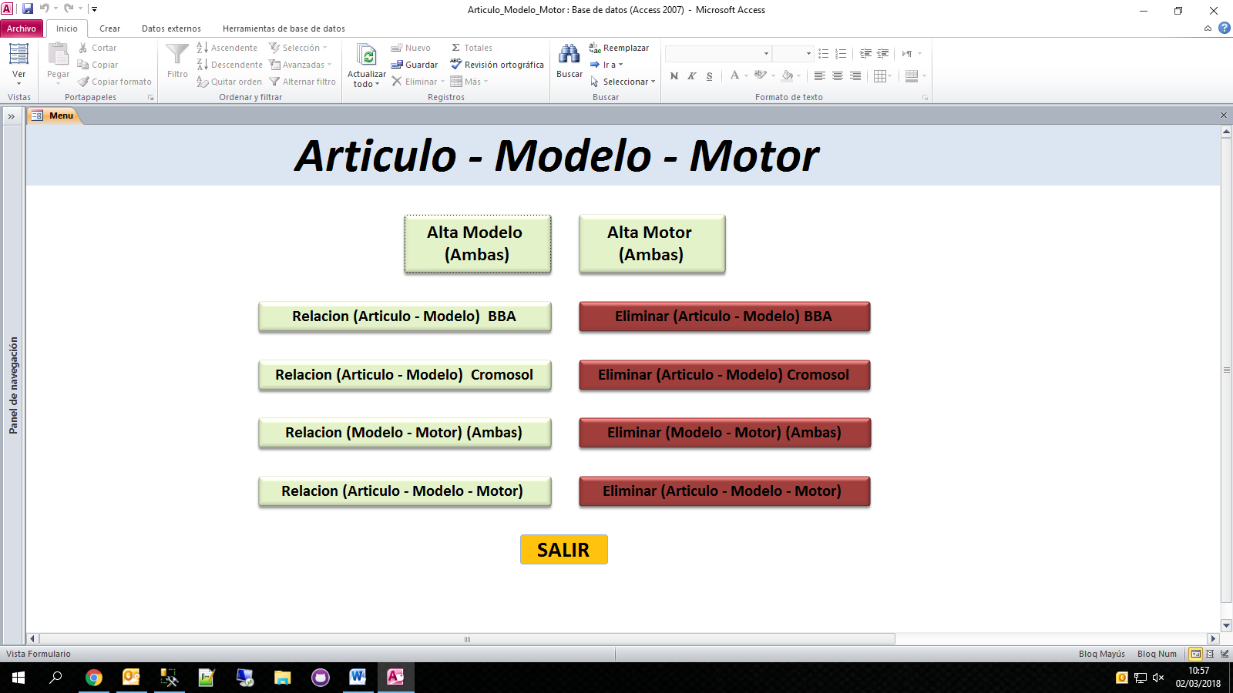

2.- Seleccionar Modelo

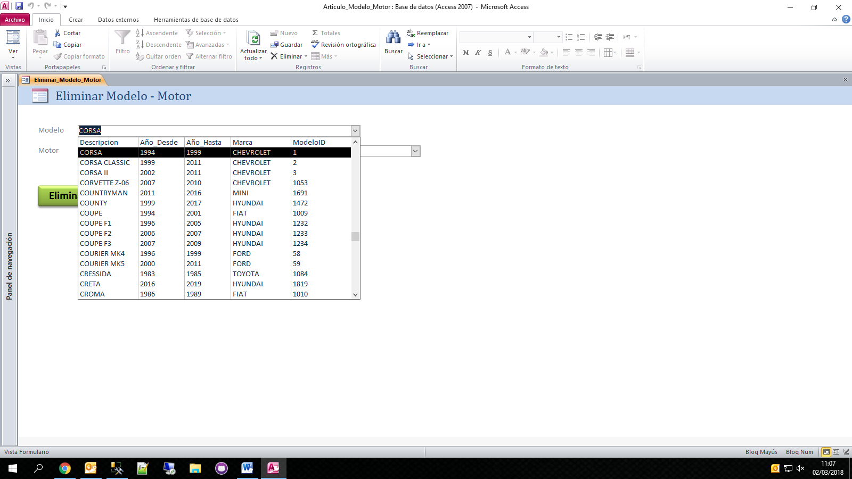

3.- Seleccionar el Motor

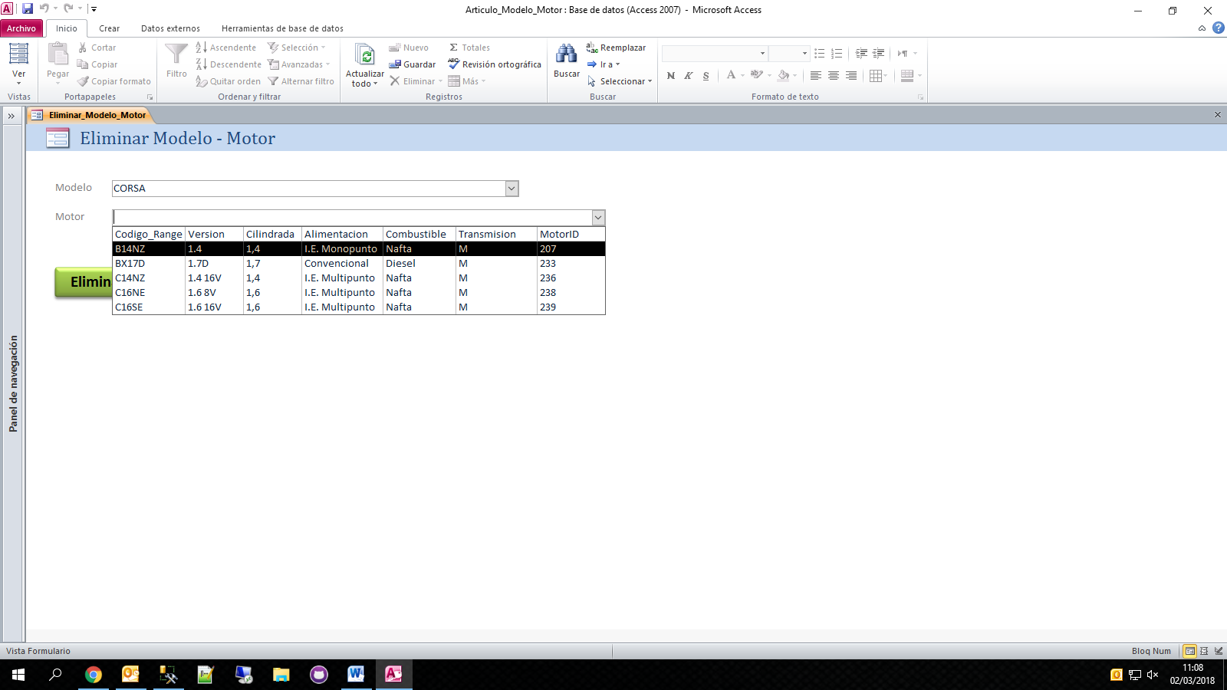

4. – Hacer click:



***Esto Eliminara la relación Modelo - Motor (BBA - CROMOSOL)***

**Eliminar Artículo - Modelo - Motor (BBA)**

1.- Hacer Click:

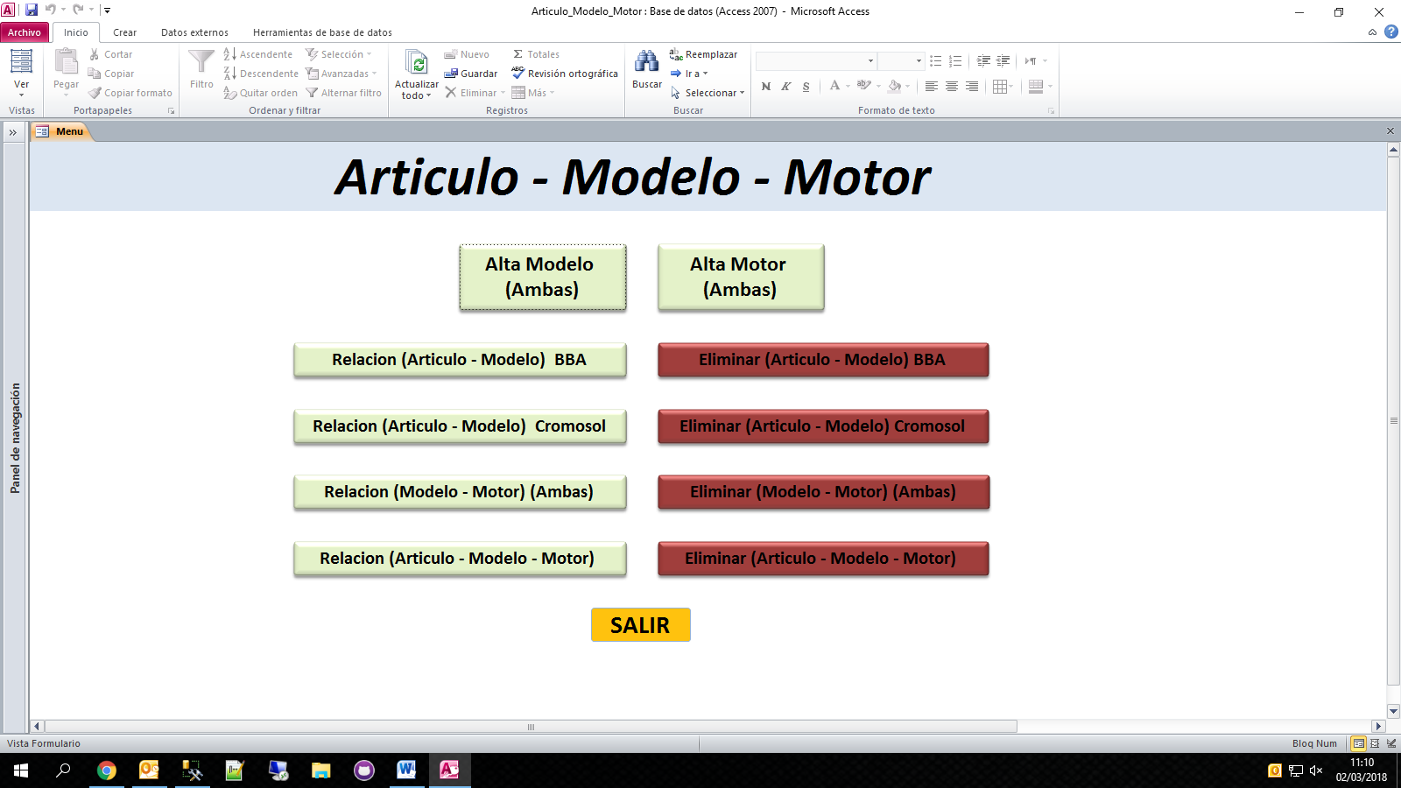

2.- Seleccionar Artículo

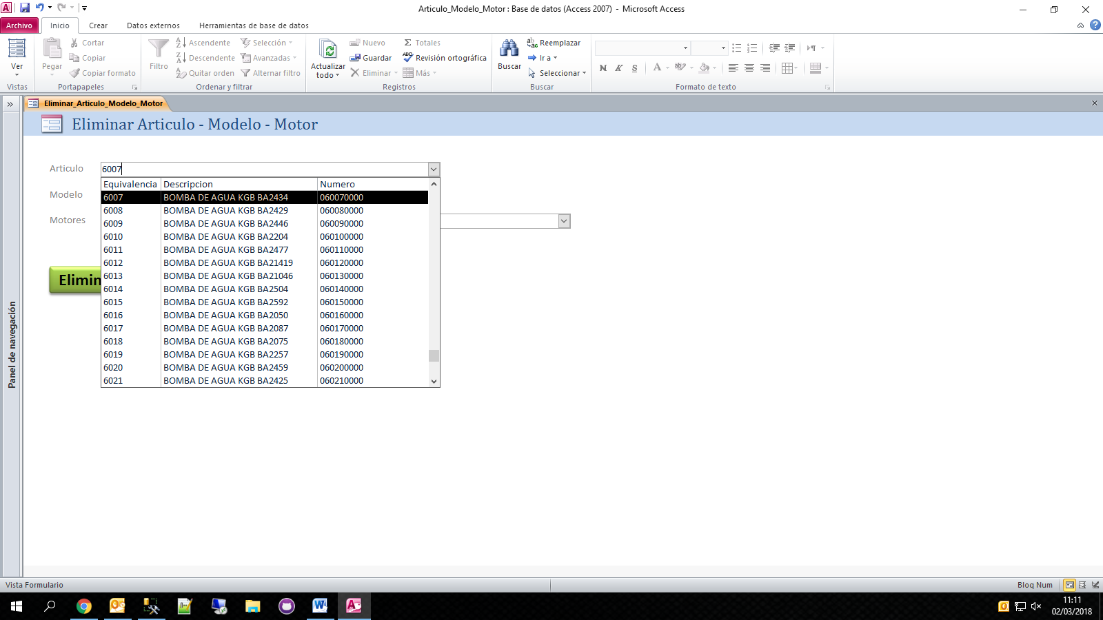

3.- Seleccionar el Modelo

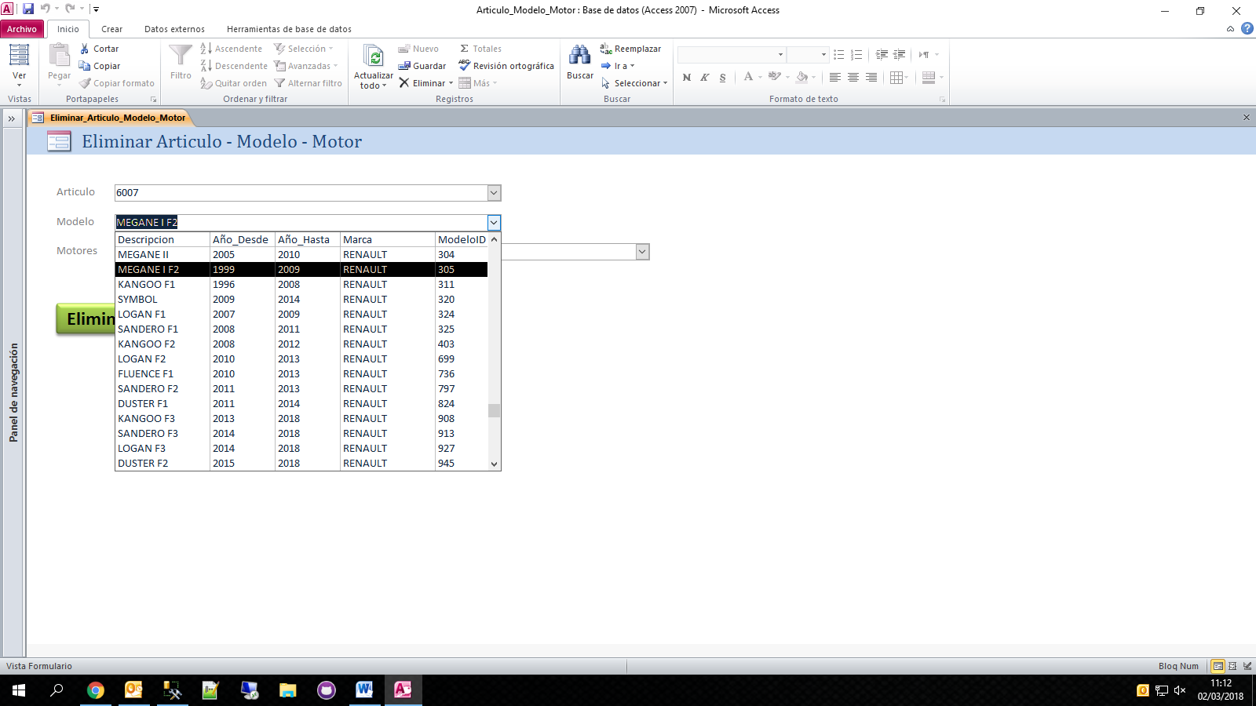

4.- Seleccionar el Motor

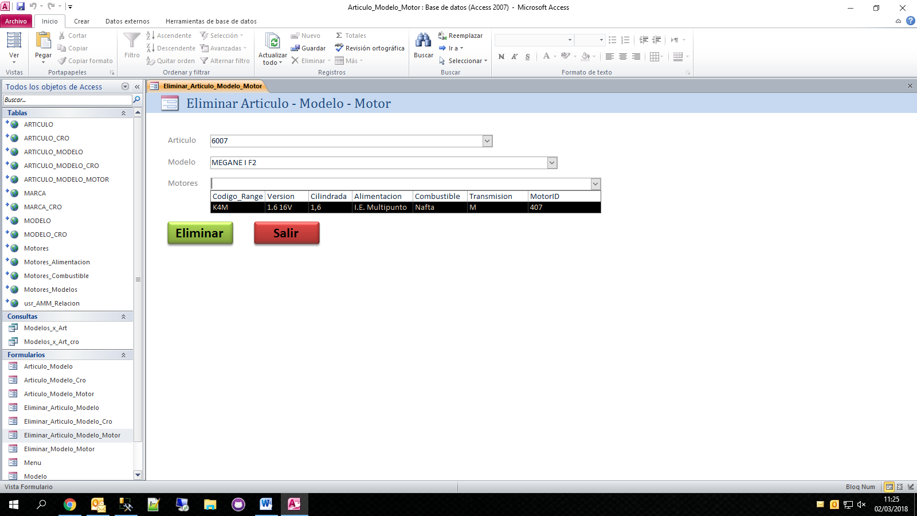

4. – Hacer click:



***Esto Eliminara la relación Modelo - Motor (BBA)***